指令练习
- more 命令，功能类似 cat ，cat 命令是将整个文件的内容从上到下显示在屏幕上。 more 命令会一页一页的显示，方便使用者逐页阅读，而最基本的指令就是按空白键（space）往下一页显示，按 b 键就会往回（back）一页显示，而且还有搜寻字串的功能 。more 命令从前向后读取文件，因此在启动时就加载整个文件。
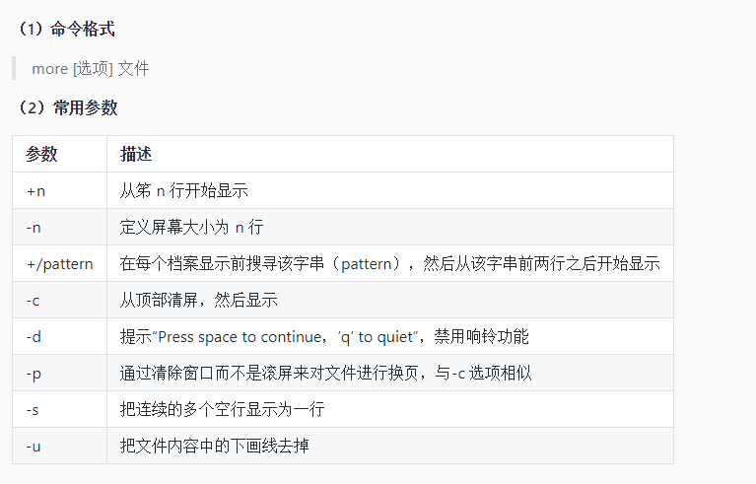
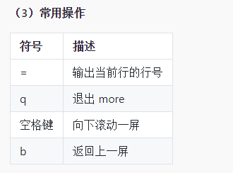
- less 工具也是对文件或其它输出进行分页显示的工具，应该说是 linux 正统查看文件内容的工具，功能极其强大。
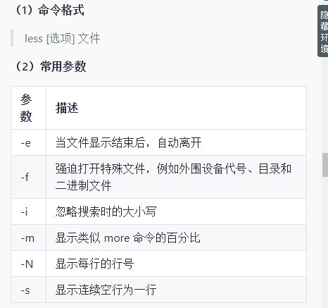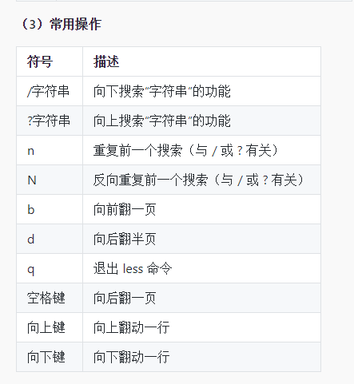
- less 与 cat 和 more 的区别：
  - cat 命令功能：用于显示整个文件的内容，单独使用没有翻页功能。因此经常和 more 命令搭配使用，cat 命令还有就是可以将数个文件合并成一个文件的功能。
  - more 命令功能：让画面在显示满一页时暂停，此时可按空格健继续显示下一个画面，或按 q 键停止显示。
  - less 命令功能：less 命令的用法与 more 命令类似，也可以用来浏览超过一页的文件。所不同的是 less 命令除了可以按空格键向下显示文件外，还可以利用上下键来卷动文件。当要结束浏览时，只要在 less 命令的提示符“：”下按 q 键即可。
  - 其实这三个命令除了 cat 命令有合并文件的功能，其余功能上相近，只是从浏览习惯和显示方式上有所不同。
- head命令
  - 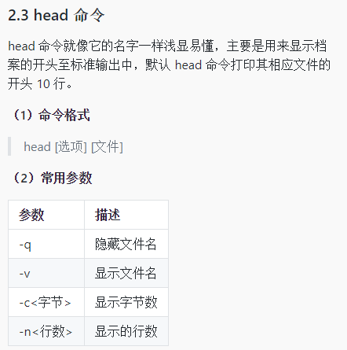
- tail命令
  - 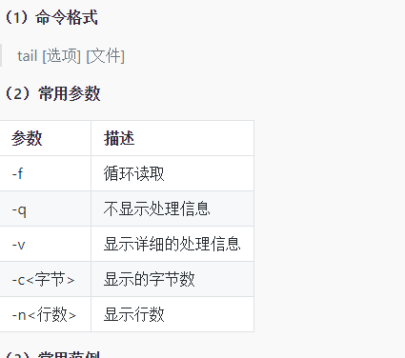

- which 命令
  - which命令的作用是，在 PATH 变量指定的路径中搜索可执行文件的所在位置。它一般用来确认系统中是否安装了指定的软件。
  - 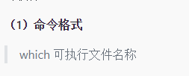
7.补充知识
到底什么是命令？

（1）命令可以是下面四种形式之一：

- 是一个可执行程序，就像我们所看到的位于目录/usr/bin 中的文件一样。 属于这一类的程序，可以编译成
- 二进制文件，诸如用 C 和 C++语言写成的程序, 也可以是由脚本语言写成的程序，比如说 shell，perl，python，ruby，等等。

B.是一个内建于 shell 自身的命令。bash 支持若干命令，内部叫做 shell 内部命令 (builtins)。例如，上面我本地环境中的 cd 命令，就是一个 shell 内部命令。

C.是一个 shell 函数。这些是小规模的 shell 脚本，它们混合到环境变量中。 比如上面讲到的 cd 命令，在实验楼环境中就是一个 shell 函数。

- 是一个命令别名。我们可以定义自己的命令，建立在其它命令之上。
8.whereis 命令主要用于定位可执行文件、源代码文件、帮助文件在文件系统中的位置。whereis 命令还具有搜索源代码、指定备用搜索路径和搜索不寻常项的能力。
whereis 命令查找速度非常快，这是因为它根本不是在磁盘中漫无目的乱找，而是在一个数据库中（/var/lib/mlocate/）查询。这个数据库是 Linux 系统自动创建的，包含有本地所有文件的信息，并且每天通过自动执行 updatedb 命令更新一次。也正是因为这个数据库要每天才更新一次，就会使得 whereis 命令的搜索结果有时候会不准确，比如刚添加的文件可能搜不到。
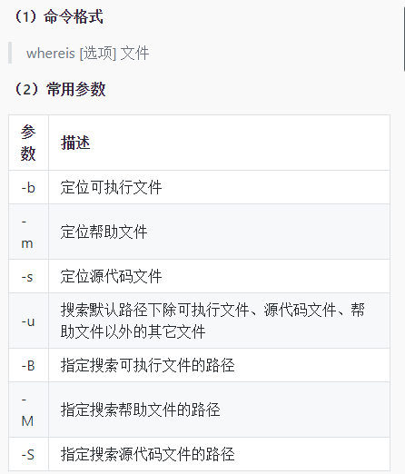
- locate 命令跟 whereis 命令类似，且它们使用的是相同的数据库。但 whereis 命令只能搜索可执行文件、联机帮助文件和源代码文件，如果要获得更全面的搜索结果，可以使用 locate 命令。
  - 